**TÀI LIỆU HƯỚNG DẪN TRIỂN KHAI HỆ THỐNG WEB**

**CMS-PORTAL VÀ CLIENT-PORTAL**

# I. Hướng dẫn build file và update trên nginx, Web CMS-Portal

## 1.1 Yêu cầu môi trường

* Cài đặt Nodejs (version 16.16.0)
* Trình soạn thảo visual studio code

## 1.2 Cách run project trên local

* Mở terminal trong project -> chạy lệnh npm install/yarn install
* npm start để chạy web

## 1.3 Cách thay đổi base api

* BaseApi: http://103.147.34.77:8087/api/

* Cấu trúc api: baseApi + url

Vd: http://103.147.34.77:8087/api/auth/signin

* Để thay đổi base api, tuy cập vào file environment.tsx theo địa chỉ thư mục sau “…/src/environments/environment.tsx”
* Thay đổi baseApi trong API:

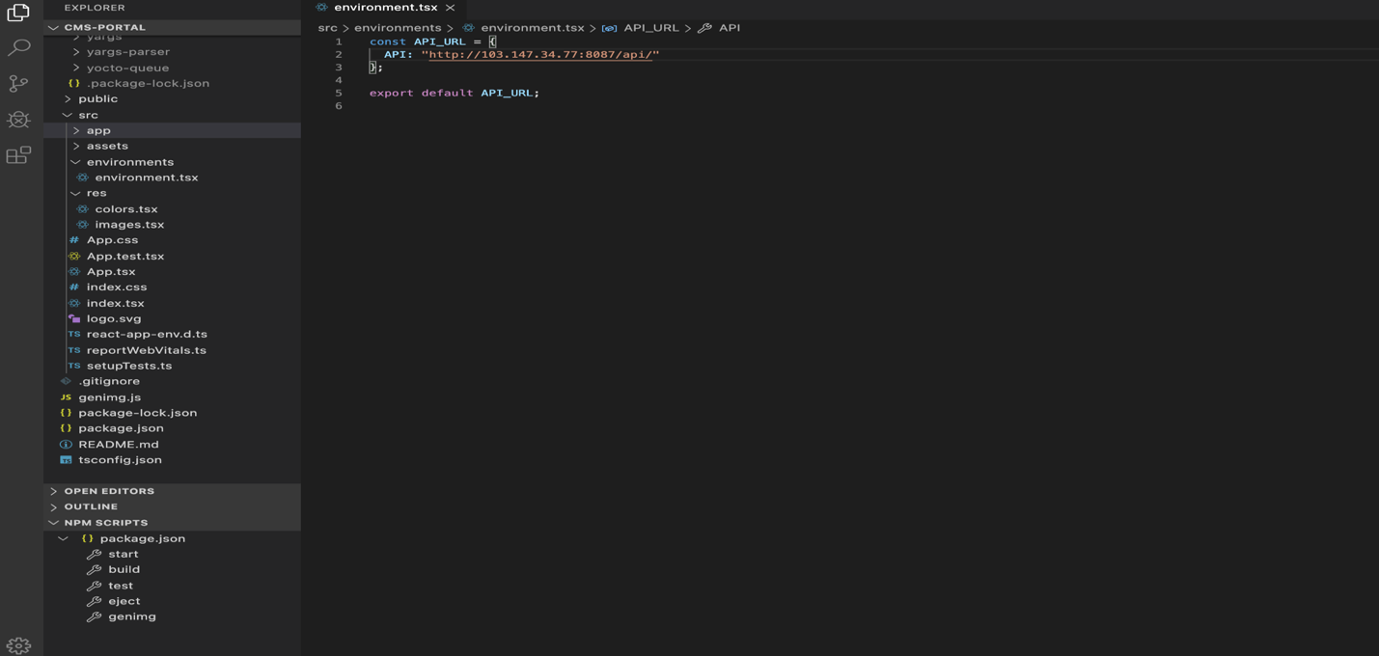

## 1.4 Build

* Cách 1: Mở terminal -> chạy npm run build
* Cách 2: mở phần NPM SCRIPT trong thanh công cụ của visual studio code, click build

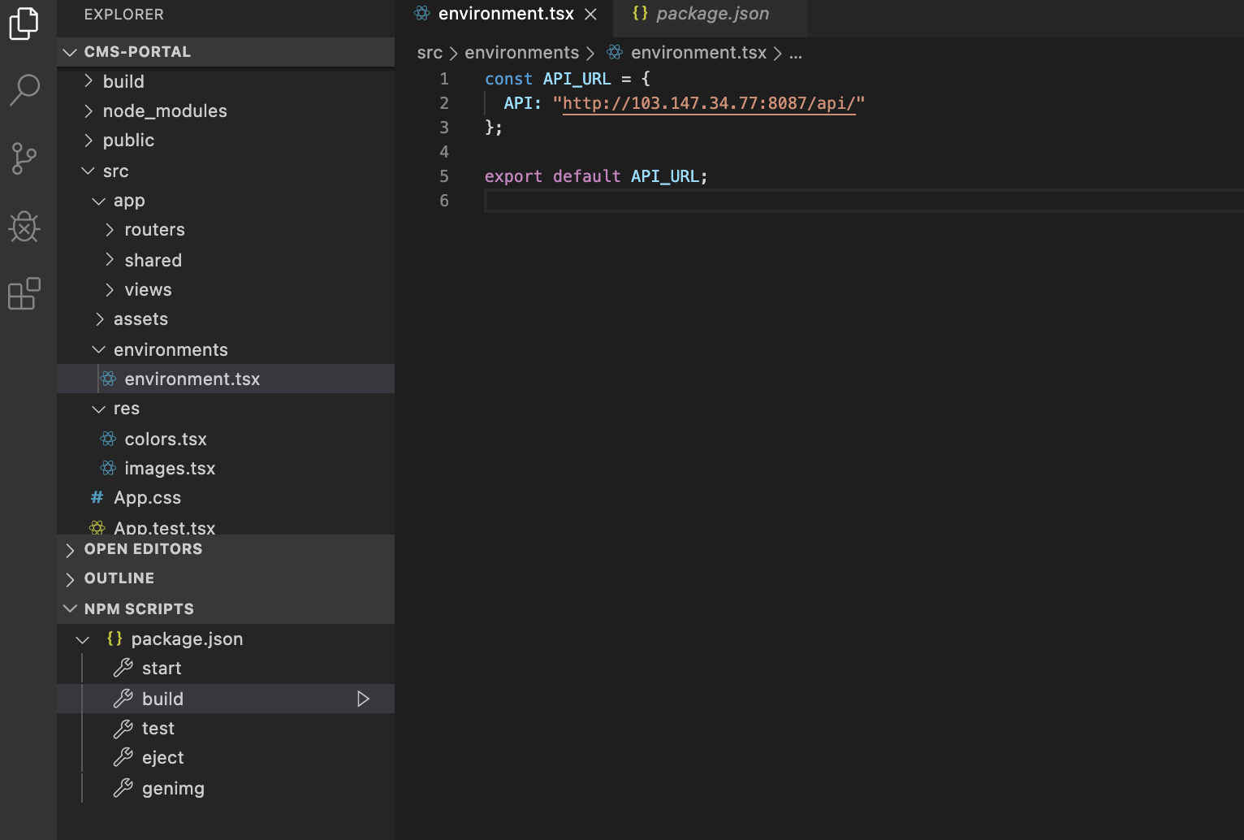

(sau khi build folder build sẽ được tạo trong folder project).

## 1.5 Đẩy source-code vào nginx và update bản build

* Bước 1: Copy source-code vào nginx theo đường dẫn /var/www/ hoặc bất kì thư mục nào.
* Bước 2: Sau khi thay đổi base-api và chạy build như mô tả ở mục 1.4, copy tất cả các dữ liệu trong folder “build” (như hình dưới) rồi đưa vào folder “public” trong source code của dự án mà mà ta mới đẩy vào nginx tại bước 1.

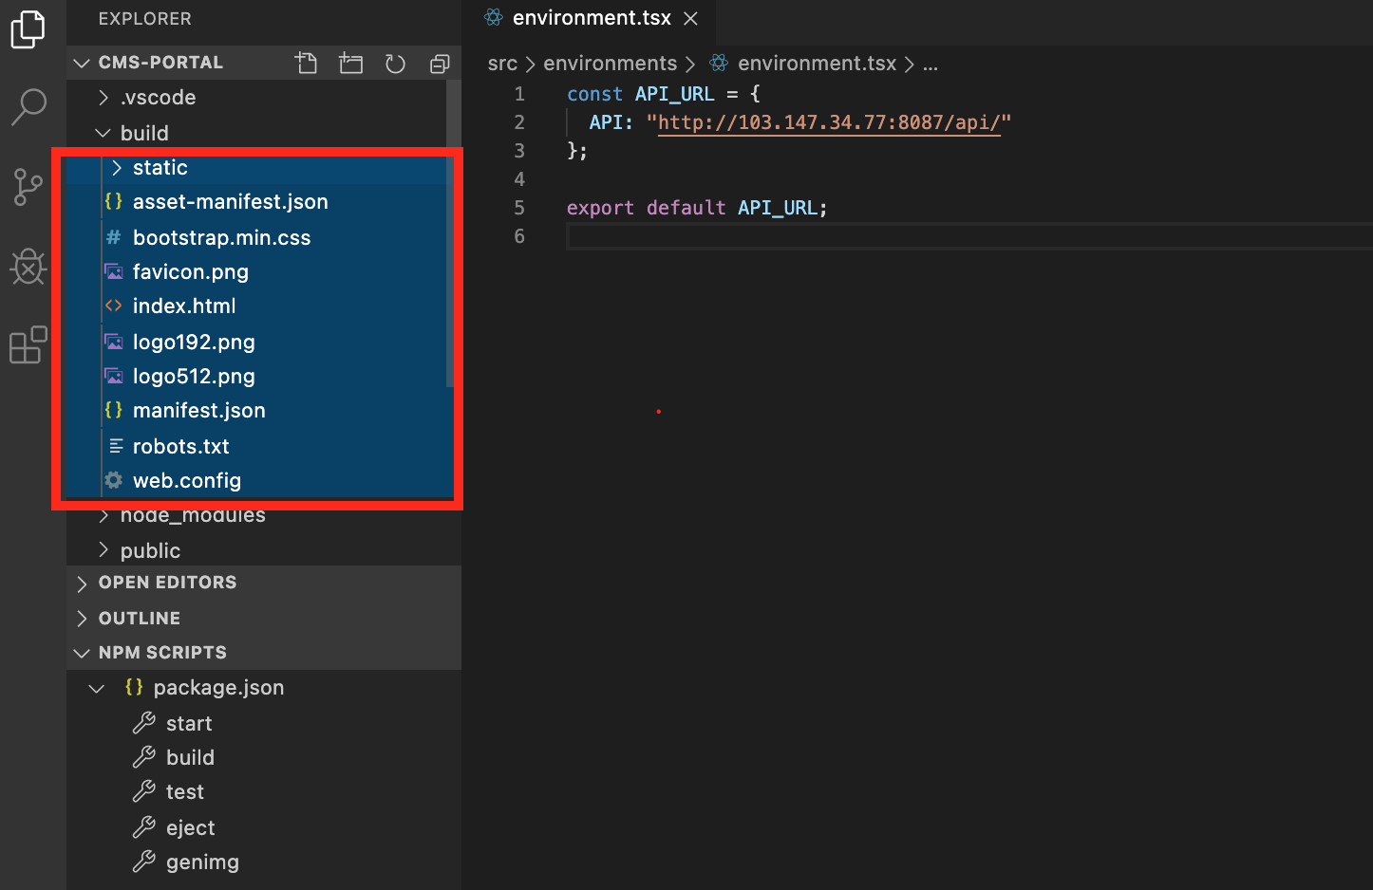

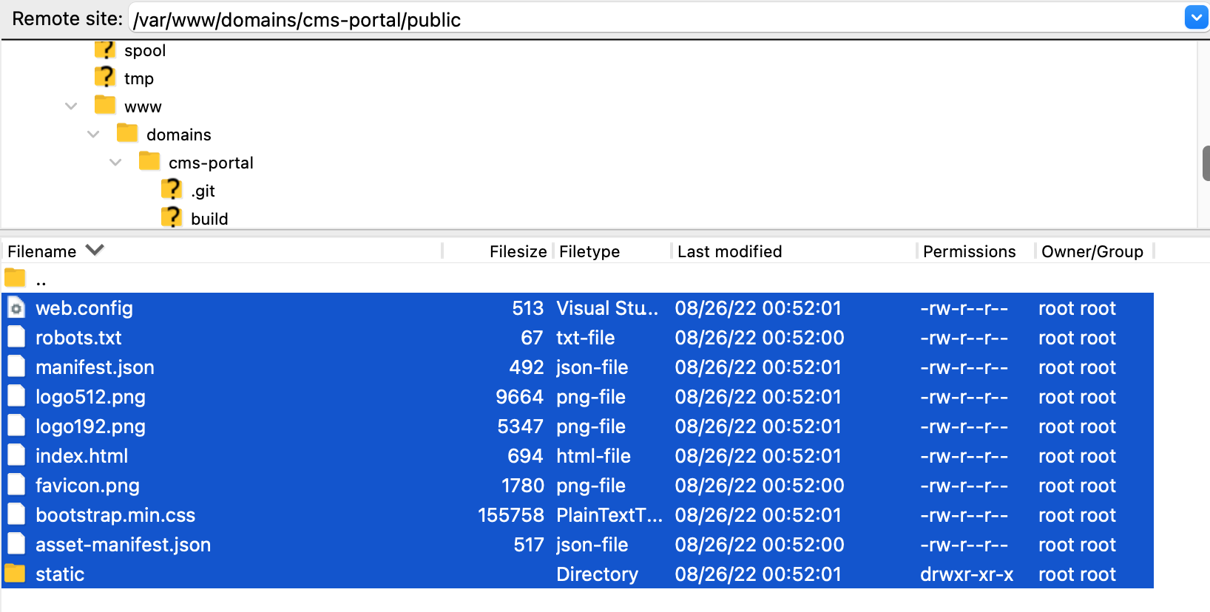

## 1.6 Cấu hình file config trong nginx

*Cần cấu hình trước server_name

* Bước 1: Truy cập vào đường dẫn “/etc/nginx/sites-available” trong nginx, tạo 1 file cmsportal.conf với nội dung dạng như sau:

server {

listen 103.147.34.77:80;

server_name portal.vnshinejsc.com;

error_log /var/log/nginx/portal.vnshinejsc.com_error.log warn;

location ~* ^.+.(jpg|jpeg|gif|png|ico|css|txt|js|swf|xml)$ {

root /var/www/domains/cms-portal/public;

expires 31d;

gzip on;

gzip_vary on;

gzip_min_length 1024;

gzip_proxied any;

gzip_types text/plain text/css text/xml text/javascript application/x-javascript application/xml application/javascript;

gzip_disable "MSIE [1-6]\.";

}

location ~ /\. {

deny all;

}

location / {

root /var/www/domains/cms-portal/public;

try_files $uri.html $uri $uri/ /index.html;

}

}

* Bước 2: Thay đổi các thông tin trong file cmsportal.conf:
* listen: thay đổi ip “103.147.34.77” và port “80” theo ip và portal đã cấu hình.
* server_name: thay đổi “portal.vnshinejsc.com” bằng tên subdomain (Viettel cần tạo trước).
* location: trong location, thay đổi đường dẫn thư mục root “/var/www/domains/cms-portal/public” bằng đường dẫn trỏ đến thư mục public (mục 1.5).

# II. Hướng dẫn build file và update trên nginx, Web Client-Portal

* Tương tự như phần I